Platta_rod_ logo2.eps

**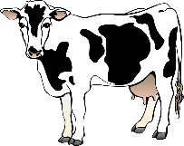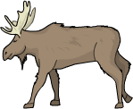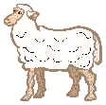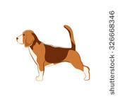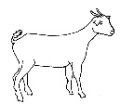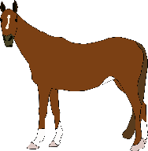**

**Intyg gällande praktiska färdigheter   
för djurart: …………………..………………………….   
som används för forskning och/eller undervisning**

**Detta intyg gäller för**:

Namn (För- och efternamn): ………………………………………………………………………….

Födelsedata (ÅÅÅÅMMDD): ………………………………………………………………………….  
  
► Har uppvisat godkända färdigheter och kunskaper för följande praktiska moment:

|  |
| --- |
| ♦ Hantering, flyttning, fixering (om relevant) |
| ♦ Bedömning av djurens beteende avseende tecken på smärta och stress |
| ♦ Klinisk undersökning (kroppstemp., hjärtfrekvens, andning, slemhinnor etc) |
| ♦ |
| ♦ |
| ♦ |
| ♦ |
| ♦ |
| ♦ |

► Har kunnat redogöra för olika administreringssätt för substanser samt provtagningssätt för blod och vävnader samt för- och nackdelar med de olika metoderna.

Department of…………………….. Approved Practical Training by: ………………………………………  
……………………………………... ………………………………………  
Swedish University of *Signature*  
Agricultural Sciences  
 Date (YYYYMMDD)……………….

Name:………………………………..